## 数据预处理的要求及其方法

1.切割方法：

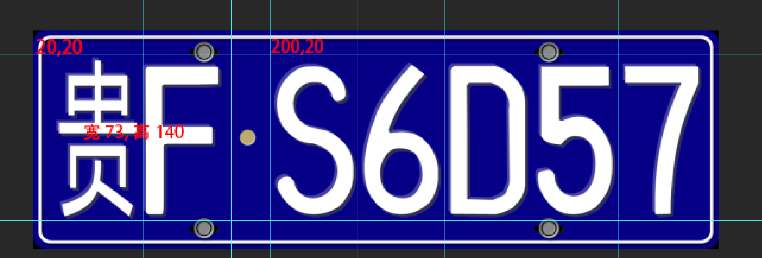

顶端的线向下移动10个像素点（抱歉我ps不太会用），即汉字区域为(20,30)~(93,160)

2.数据对照表

参考数据对照表.md

## 神经网络

self.features = Sequential([  
 layers.ZeroPadding2D(padding=(1, 1)), # 50*26*1  
 layers.Conv2D(8, kernel_size=3, strides=1, activation="relu"), # 48*24*8  
 layers.MaxPool2D(pool_size=2, strides=2), # 24*12*8  
 layers.ZeroPadding2D(padding=(1, 1)), # 26*14*8  
 layers.Conv2D(16, kernel_size=3, strides=1, activation="relu"), # 24*12*16  
 layers.MaxPool2D(pool_size=2, strides=2), # 12*6*16  
 layers.ZeroPadding2D(padding=(1, 1)), # 14*8*16  
 layers.Conv2D(32, kernel_size=3, strides=1, activation="relu"), # 12*6*32  
 layers.MaxPool2D(pool_size=2, strides=2), # 6*3*32  
])  
self.flatten = layers.Flatten()  
self.classifier = Sequential([  
 layers.Dense(128, activation='relu'),  
 layers.Dense(35, activation='softmax')  
])

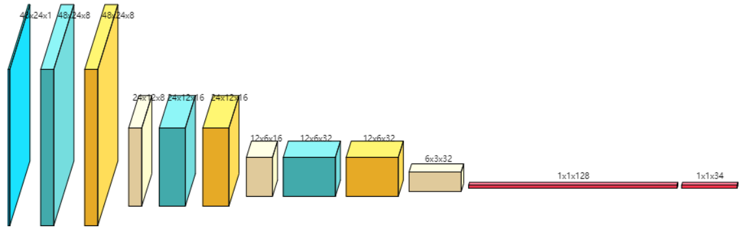

参数数量计算

卷积层一：3*3*1*8=72

卷积层二：3*3*8*16=1152

卷积层三：3*3*16*32=4608

全连接层一：（6*3*32）*128=73728

全连接层二：128*35=4480